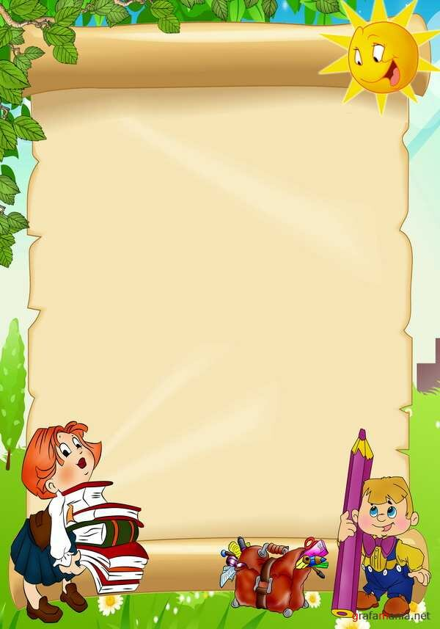МУНИЦИПАЛЬНОЕ ДОШКОЛЬНОЕ ОБРАЗОВАТЕЛЬНОЕ

УЧРЕЖДЕНИЕ «ЯСЛИ – САД КОМПЕНСИРУЮЩЕГО ТИПА

№368 ГОРОДА ДОНЕЦКА»

***Конспект***

***Подгрупповой организованной***

***познавательно - математической деятельности***

***с детьми***

***среднего дошкольного возраста с ранним детским аутизмом (интегрированное занятие)***

***по теме: «Геометрические фигуры «круг», «квадрат», понятие «Такой же – одинаковый».***

**На материале лексической темы «Мебель»**

|  |
| --- |
| ***Подготовила:***  *Учитель-дефектолог: Юрий О.В.* |

**Донецк**

***Подгрупповая организованная***

***познавательно - математическая деятельность***

***Тема: «Геометрические фигуры «круг», «квадрат», понятие «Такой же – одинаковый».***

**На материале лексической темы «Мебель»**

**Образовательные области:** «Познание», «Коммуникация».

**Задачи:**

***Образовательные:***

1. Закрепление умения узнавать и называть геометрические фигуры «круг», «квадрат».
2. Развитие интереса к окружающему миру и познавательной активности.

***Коррекционно-развивающие:***

1. Закрепление представлений о геометрических фигурах, предметах мебели.
2. Развитие зрительного и слухового сосредоточения.
3. Формирование понятия «Такой же – одинаковый».
4. Развитие речевой активности детей.
5. Совершенствование общей и мелкой моторики (общие двигательные навыки, переключаемость и координацию движений).

***Воспитательные:***

1. Воспитывать бережное отношение к окружающим предметам.
2. Учить выполнять совместные задания, упражнения с другими детьми.

***Оборудование и материалы:*** геометрические фигуры «круг», «квадрат» вырезанные из картона в количестве 6 шт. Блоки Дьенеша «круг», «квадрат» красного и желтого цвета, одинакового размера; предметные картинки «стол» «стул» «табурет» «шкаф»; разрезные картинки «Стол», «диван», «шкаф».

**Использование современных образовательных технологий**

**в работе по конспекту:**

1. **Здоровьесберегающие технологии:**

* физкультурно-оздоровительные моменты;
* образовательные;
* коррекционные

1. **Технология личностно-ориентированного взаимодействия педагога с детьми:**

* педагогическая помощь и поддержка детей;
* развитие познавательного интереса и активности;
* создание благоприятной атмосферы для проявления собственной активности детей.

1. **Игровые технологии.**
2. **Психосберегающие технологии:**

* недопускание чрезмерной интеллектуальной, эмоциональной, нервной нагрузки;
* учет индивидуальных особенностей детей;
* обеспечение положительного морально-психологического климата в подгруппе детей.

**Ход занятия**

**Организационный момент.**

Приветствие //логоритмическое упражнение «Ну ка все, встали в круг»

Е. Железнова

Звучит звукозапись.

//Дети берутся за руки, повторяют движения и слова за дефектологом.

- Ну – ка все, встали в круг.

- За руки все взялись вдруг.

- Будем рядом стоять, ручками махать.

- Начинаем заниматься, будем очень мы стараться.

- Повторять, не зевать, все запоминать.

**Основная часть**

1. ***Игра «Загадки и отгадки»***

//Дети отгадывают загадки. На магнитной доске, в соответствии с содержанием текста каждой загадки, дефектолог выставляет картинки – отгадки.

Нет углов у меня.  
И похож на блюдце я,  
На тарелку и на крышку,  
На кольцо, на колесо.  
Кто же я такой, друзья?  
Назовите вы меня!  *Круг*

Четыре палочки сложили.  
И фигуру получили.  
Он давно знаком со мной,  
Каждый угол в нем — прямой.  
Все четыре стороны  
Одинаковой длины.  
Вам его представить рад,  
А зовут его - (*Квадрат*)

1. ***Игра «Найди такой же - одинаковый»***

Перед детьми, на столе, лежат геометрические фигуры «круг», «квадрат» вырезанные из картона в количестве 6 шт. красного и желтого цвета, одинакового размера. Дефектолог предлагает детям найти такую же фигуру (круг, квадрат) как на магнитной доске.

//Дети находят одинаковые фигуры, проговаривая действие: «Я нашел (ла) такой же (красный), (желтый) круг (квадрат)»

Заучивание словосочетания «одинаковый по цвету», «одинаковый по форме»

1. ***Игра «Чудесный мешочек»***

//В мешочке находятся объемные геометрические фигуры «круг», «квадрат». Дети на ощупь определяют фигуры и называют их//

1. ***Работа с раздаточным материалом.*** Соотнесение объемной фигуры с плоскостным изображением»

//Дети выполняют задания, сидя за столом//

1. ***Физминутка «Много мебели»***

|  |  |
| --- | --- |
| ***Слова*** | ***Действия*** |
| Один, два, три, четыре,  Много мебели в квартире. | Дети идут по кругу, взявшись за руки. |
| В шкаф повесили рубашку | Руки вверх, потянулись. |
| А на полку ставим чашку. | Хлопки. |
| Чтобы ножки отдохнули, | Топают |
| Посидим чуть – чуть на стуле. | Присели на корточки. |
| А когда мы устали-  На кровати полежали. | Руки под голову |
| И с котом за столом  Ели кашу с молоком | Дети идут по кругу, взявшись за руки. |

1. ***Беседа по содержанию стихотворения «Много мебели» с использованием мнемотаблицы.***

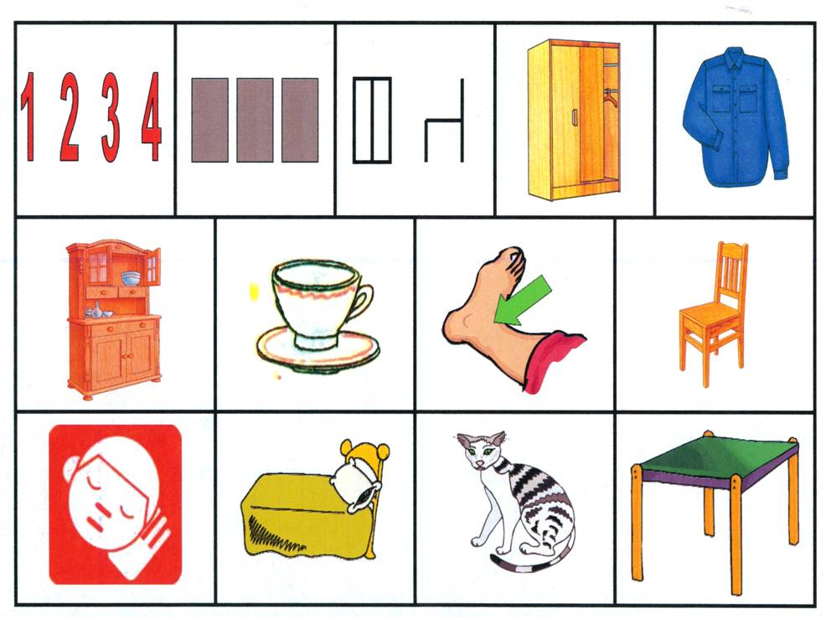

Демонстрация мнемотаблицы. Вопросы детям

- Чего много в квартире? //Мебели//

- Куда повесили рубашку? //В шкаф//

- Куда поставили чашку? // На полку//

- На чем сидели? //На стуле//

- На чем лежали? //На кровати//

- Где ели кашу? //За столом//

1. ***Игра «Разрезные картинки»***

//Дети складывают разрезные картинки, сидя за столом, комментируя выполненное действие//

-Я сложил (ла) стол.

- Я сложил (ла) диван.

-Я сложил (ла) шкаф.

1. ***Закрепление понятия «Такой же – одинаковый»***

Перед детьми, на столе разложены геометрические фигуры «круг», «квадрат» вырезанные из картона, предметные картинки «стол» «стул» «табурет» «шкаф».

Дефектолог предлагает детям найти предмет мебели «такой же» как квадрат.

//Дети выполняют задание, комментируя выполненное действие//

-Я нашел (ла) табурет – такой же, как квадрат;

- Я нашел (ла) стол – такой же, как квадрат.

***Итог занятия***

Дефектолог предлагает детям найти в группе предметы такие же по форме как квадрат, круг.

//Дети называют предметы//